* *výtvarná činnost* **„ZIMNÍ LES“**

**–** *kresba zmizíkem do inkoustového podkladu*

**–** *stříhání a skládání papíru*

**–** *malba temperou*

* *vystřihování vloček z papíru*
* *grafomotorické cvičení jednotažka* **„STROM“**
* *cvičení s overballem ve dvojicích*
* *interaktivní pohádka o lese a jeho obyvatelích*
* *pojmenovávání, třídění a poznávání lesních zvířat a jejich stop*
* *vycházky do lesa ke krmelci*
* 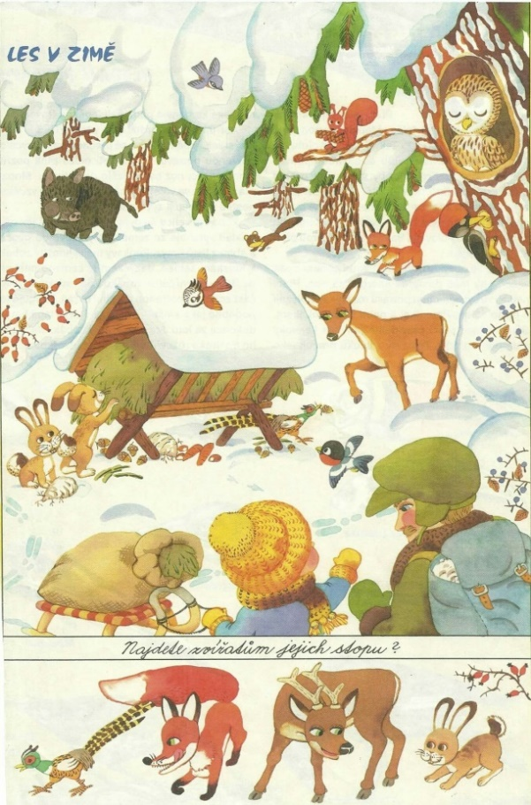*pokusy s vodou a mrazem*
* *st. děti - určování první a poslední hlásky*

*- grafický záznam délky slabik*

* *pracovní listy – labyrint*
* *nácvik básně* **„VRABEC V ZIMĚ“**
* *Nácvik písně* **„ZIMNÍ PÍSEŇ“**
* *HRY:*

*pohybové hry* **„NA MRAZÍKY“, „NA JELENA“**

*smyslová hra* **„NA SPÍCÍ MEDVĚDY“**

* ***CVIČENÍ V TĚLOCVIČNĚ:***

**Rušná část** - chůze, lezení, běh v prostoru s reakcí na zvukový signál

**Průpravné cviky** - cvičení s overbally ve dvojicích

**Hlavní část** - předávání, házení a chytání míče, nácvik štafety

**Pohybová hra** - „Na jelena“, „Na mrazíky“

|  |  |
| --- | --- |
| ***PO***  *20.1.* | ***VYCHÁZKA DO LESA KE KRMELCI***  ***s lesníkem a jeho koněm***  *Dejte prosím dětem dle vašich možností např. jablko, mrkev nebo trochu sena… pro zvířata. Děkujeme* |
| ***ÚT***  *21.1.* | **CVIČENÍ V TĚLOCVIČNĚ**  *s sebou: batůžek, tričko, tepláky, tenisky, pití* |
| ***ST***  *22.1.* |  |
| ***ČT***  *23.1.* | ***Starší děti - NESPAVÉ ODPOLEDNE ELKONIN*** |
| ***PÁ***  *24.1.* |  |

|  |  |
| --- | --- |
| ***PO***  *27.1.* |  |
| ***ÚT***  *28.1.* | **CVIČENÍ V TĚLOCVIČNĚ**  *s sebou: batůžek, tričko, tepláky, tenisky, pití* |
| ***ST***  *29.1.* |  |
| ***ČT***  *30.1.* | ***Starší děti - NESPAVÉ ODPOLEDNE ELKONIN*** |
| ***PÁ***  *31.1.* |  |